1.
3通道锐化：
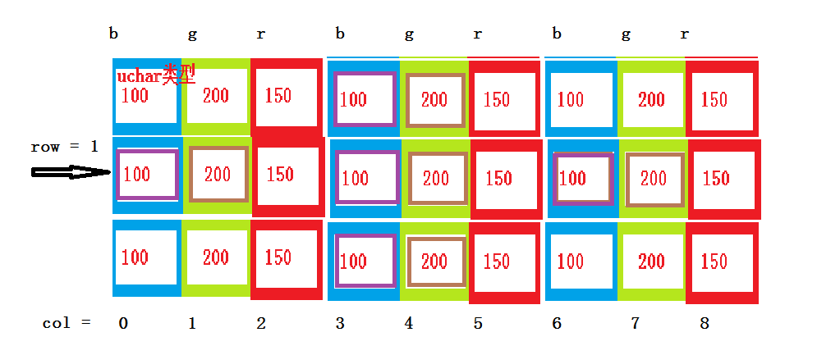
#include "mainwindow.h"
#include <QApplication>
#include <opencv2/opencv.hpp>
#include <iostream>
#include <math.h>
#include<opencv2/face.hpp>
using namespace cv;
using namespace cv::face;
using namespace std;
int main(int argc, char *argv[])
{

//定义Mat对象
Mat src = imread("age.jpg");
//验证
if(src.data == 0){
cout << "src e" << endl;
return -1;
}else{
cout << "src ok" << endl;
}
//创建窗口
namedWindow("src", CV_WINDOW_AUTOSIZE);
//显示图片
imshow("src", src);
//获得图片的通道
int offset = src.channels();//通道3
//获得图片的行
int rows = src.rows;
//获得图片的列(注意大小)
int cols = src.cols * offset;
//定义循环变量
int row = 0;
int col = 0;
//定义指针变量：上一行
uchar *pre = NULL;
//定义指针变量：当前行
uchar *cur = NULL;
//定义指针变量:下一行
uchar *next = NULL;
//定义Mat图片对象
Mat dst = Mat::zeros(src.size(), src.type());
//定义指针变量：dst当前行
uchar *output = NULL;
//遍历行
for(row = 1; row < rows - 1; row++){
//上一行
pre = src.ptr<uchar>(row - 1);
//当前行
cur = src.ptr<uchar>(row);
//下一行
next = src.ptr<uchar>(row + 1);
//dst当前行
output = dst.ptr<uchar>(row);
//遍历列
for(col = offset; col < cols - offset; col++){//col = col + 1
//锐化
output[col] = saturate_cast<uchar>(5 * cur[col] - (pre[col] + next[col] + cur[col - offset] + cur[col + offset]));
}
}
//创建窗口
namedWindow("dst", CV_WINDOW_AUTOSIZE);
//显示图片
imshow("dst", dst);
//延迟
waitKey(0);
//返回
return -1;
}

效果：
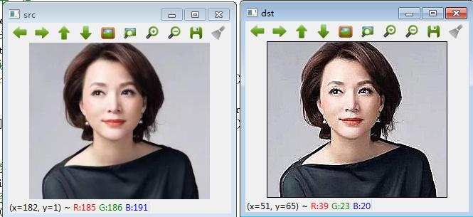
作业：
视频锐化：

系统函数锐化：
#include "mainwindow.h"
#include <QApplication>
#include <opencv2/opencv.hpp>
#include <iostream>
#include <math.h>
#include<opencv2/face.hpp>
using namespace cv;
using namespace cv::face;
using namespace std;
int main(int argc, char *argv[])
{

//定义Mat对象
Mat src = imread("age.jpg");
//验证
if(src.data == 0){
cout << "src e" << endl;
return -1;
}else{
cout << "src ok" << endl;
}
//创建窗口
namedWindow("src", CV_WINDOW_AUTOSIZE);
//显示图片
imshow("src", src);

//定义Mat图片对象
Mat dst = Mat::zeros(src.size(), src.type());

//创建掩膜核心
Mat kernel = (Mat_<char>(3,3)<<0,-1,0,-1,5,-1,0,-1,0);

//系统函数锐化
filter2D(src, dst, src.depth(), kernel);
//参数1：输入图片
//参数2：输出图片
//参数3：深度
//参数4：掩膜核心

//创建窗口
namedWindow("dst", CV_WINDOW_AUTOSIZE);
//显示图片
imshow("dst", dst);
//延迟
waitKey(0);
//返回
return -1;
}
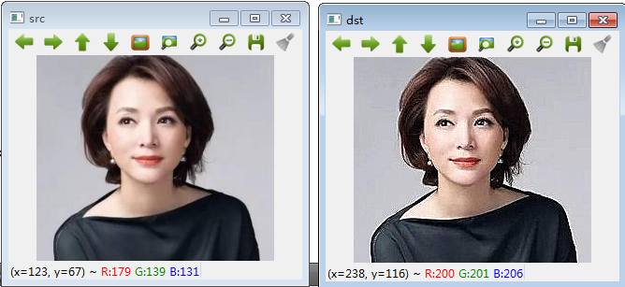
2.
Mat基本函数：
#include "mainwindow.h"
#include <QApplication>
#include <opencv2/opencv.hpp>
#include <iostream>
#include <math.h>
#include<opencv2/face.hpp>
using namespace cv;
using namespace cv::face;
using namespace std;
int main(int argc, char *argv[])
{

//定义Mat对象
Mat src = imread("age.jpg");
//验证
if(src.data == 0){
cout << "src e" << endl;
return -1;
}else{
cout << "src ok" << endl;
}
//创建窗口
namedWindow("src", CV_WINDOW_AUTOSIZE);
//显示图片
imshow("src", src);
//输出src深度
cout << "src : depth : " << src.depth() << endl;
//输出src类型
cout << "src : type : " << src.type() << endl;

//定义Mat图片对象
Mat dst = Mat::zeros(src.size(), src.type());

//创建掩膜核心
Mat kernel = (Mat_<char>(3,3)<<0,-1,0,-1,5,-1,0,-1,0);

//系统函数锐化
filter2D(src, dst, src.depth(), kernel);
//参数1：输入图片
//参数2：输出图片
//参数3：深度
//参数4：掩膜核心

//创建窗口
namedWindow("dst", CV_WINDOW_AUTOSIZE);
//显示图片
imshow("dst", dst);
//输出dst深度
cout << "dst : depth : " << dst.depth() << endl;
//输出dst类型
cout << "dst : type : " << dst.type() << endl;
//创建Mat对象
Mat dst1 = Mat::zeros(dst.size(), dst.type());
//更改dst色彩空间赋值dst1
cvtColor(dst, dst1, CV_BGR2GRAY);
//创建窗口
namedWindow("dst1", CV_WINDOW_AUTOSIZE);
//显示图片
imshow("dst1", dst1);
//显示dst1 : 深度 类型
cout << "dst1 : depth : " << dst1.depth() << " dst1 : type : " << dst1.type() << endl;
//显示dst1 : 通道 行 列
cout << "dst1 : channel : " << dst1.channels() << " dst1 : rows : " << dst1.rows << " dst1 : cols : " << dst1.cols << endl;
//创建Mat对象
Mat dst2;
//复制dst1 - > dst2, dst2副本
dst1.copyTo(dst2);
//显示dst2：通道 行 列
cout << "dst2 : channels : " << dst2.channels() << " dst2 : rows : " << dst2.rows << " dst2 : cols : " << dst2.cols << endl;
//输出dst2:空
cout << "dst2 : empty : " << dst2.empty() << endl;
//创建窗口
namedWindow("dst2", CV_WINDOW_AUTOSIZE);
//显示图片dst2
imshow("dst2", dst2);
//创建Mat对象
Mat dst3 = Mat::zeros(dst.size(), dst.type());
//输出dst3：空
cout << "dst3 : empty : " << dst3.empty() << endl;
//创建窗口
namedWindow("dst3", CV_WINDOW_AUTOSIZE);
//显示图片
imshow("dst3", dst3);
//创建Mat对象
Mat dst4;
//输出dst4:空
cout << "dst4 : empty : " << dst4.empty() << endl;
//延迟
waitKey(0);
//返回
return -1;
}

效果：
src ok
src : depth : 0
src : type : 16
dst : depth : 0
dst : type : 16
dst1 : depth : 0 dst1 : type : 0
dst1 : channel : 1 dst1 : rows : 220 dst1 : cols : 254
dst2 : channels : 1 dst2 : rows : 220 dst2 : cols : 254
dst2 : empty : 0
dst3 : empty : 0
dst4 : empty : 1
3.
通过at方法访问图片的像素：
#include "mainwindow.h"
#include <QApplication>
#include <opencv2/opencv.hpp>
#include <iostream>
#include <math.h>
#include<opencv2/face.hpp>
using namespace cv;
using namespace cv::face;
using namespace std;
int main(int argc, char *argv[])
{

//定义Mat对象
Mat src = imread("age.jpg");
//验证
if(src.data == 0){
cout << "src e" << endl;
return -1;
}else{
cout << "src ok" << endl;
}
//创建窗口
namedWindow("src", CV_WINDOW_AUTOSIZE);
//显示图片
imshow("src", src);
//创建Mat对象
Mat dst = Mat::zeros(src.size(), src.type());
//更改色彩空间
cvtColor(src, dst, CV_BGR2GRAY);
//创建窗口
namedWindow("dst", CV_WINDOW_AUTOSIZE);
//显示图片
imshow("dst", dst);
//获得dst行
int rows = dst.rows;
//获得dst列
int cols = dst.cols;
//循环变量
int row = 0;
int col = 0;
//定义变量存储像素内容
uchar gray = 0;
//遍历行
for(row = 0; row < rows; row++){
//遍历列
for(col = 0; col < cols; col++){

//获得像素内容
gray = dst.at<uchar>(row, col);
//参数1：行
//参数2：列
//给像素赋值
dst.at<uchar>(row, col) = 255 - gray;
}
}
//创建窗口
namedWindow("dst1", CV_WINDOW_AUTOSIZE);
//显示图片
imshow("dst1", dst);
//延迟
waitKey(0);
//返回
return -1;
}

效果：
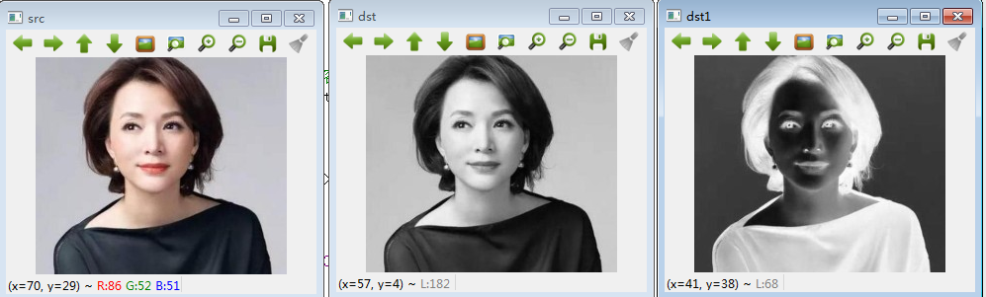
3通道反差：
#include "mainwindow.h"
#include <QApplication>
#include <opencv2/opencv.hpp>
#include <iostream>
#include <math.h>
#include<opencv2/face.hpp>
using namespace cv;
using namespace cv::face;
using namespace std;
int main(int argc, char *argv[])
{

//定义Mat对象
Mat src = imread("age.jpg");
//验证
if(src.data == 0){
cout << "src e" << endl;
return -1;
}else{
cout << "src ok" << endl;
}
//创建窗口
namedWindow("src", CV_WINDOW_AUTOSIZE);
//显示图片
imshow("src", src);
//创建Mat对象
Mat dst = Mat::zeros(src.size(), src.type());
//更改色彩空间
//cvtColor(src, dst, CV_BGR2GRAY);
//创建窗口
namedWindow("dst", CV_WINDOW_AUTOSIZE);
//显示图片
imshow("dst", dst);
//获得dst行
int rows = dst.rows;
//获得dst列
int cols = dst.cols;
//循环变量
int row = 0;
int col = 0;
//定义变量存储像素内容
uchar b = 0;
uchar g = 0;
uchar r = 0;
//遍历行
for(row = 0; row < rows; row++){
//遍历列
for(col = 0; col < cols; col++){

//获得像素内容
b = src.at<Vec3b>(row, col)[0];
g = src.at<Vec3b>(row, col)[1];
r = src.at<Vec3b>(row, col)[2];
//参数1：行
//参数2：列
//[下标]：颜色标示
//给像素赋值
dst.at<Vec3b>(row, col)[0] = 255 - b;
dst.at<Vec3b>(row, col)[1] = 255 - g;
dst.at<Vec3b>(row, col)[2] = 255 - r;
}
}
//创建窗口
namedWindow("dst1", CV_WINDOW_AUTOSIZE);
//显示图片
imshow("dst1", dst);
//延迟
waitKey(0);
//返回
return -1;
}
效果：
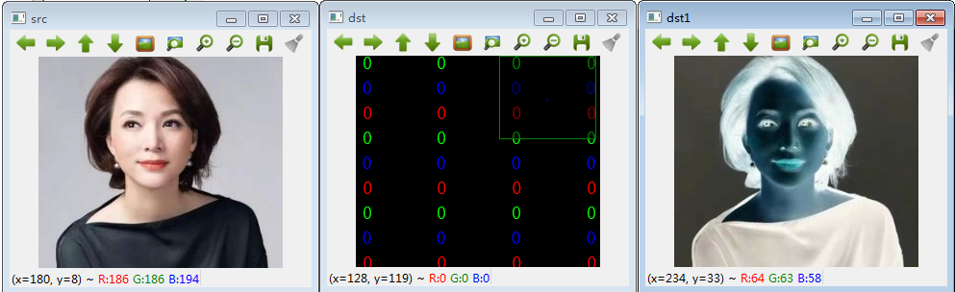
实现系统的函数进行反差：
#include "mainwindow.h"
#include <QApplication>
#include <opencv2/opencv.hpp>
#include <iostream>
#include <math.h>
#include<opencv2/face.hpp>
using namespace cv;
using namespace cv::face;
using namespace std;
int main(int argc, char *argv[])
{

//定义Mat对象
Mat src = imread("age.jpg");
//验证
if(src.data == 0){
cout << "src e" << endl;
return -1;
}else{
cout << "src ok" << endl;
}
//创建窗口
namedWindow("src", CV_WINDOW_AUTOSIZE);
//显示图片
imshow("src", src);
//创建Mat对象
Mat dst = Mat::zeros(src.size(), src.type());
//更改色彩空间
//cvtColor(src, dst, CV_BGR2GRAY);
//创建窗口
namedWindow("dst", CV_WINDOW_AUTOSIZE);
//显示图片
imshow("dst", dst);
//获得dst行
int rows = dst.rows;
//获得dst列
int cols = dst.cols;
//循环变量
int row = 0;
int col = 0;
//定义变量存储像素内容
uchar b = 0;
uchar g = 0;
uchar r = 0;
//遍历行
for(row = 0; row < rows; row++){
//遍历列
for(col = 0; col < cols; col++){

//获得像素内容
b = src.at<Vec3b>(row, col)[0];
g = src.at<Vec3b>(row, col)[1];
r = src.at<Vec3b>(row, col)[2];
//参数1：行
//参数2：列
//[下标]：颜色标示
//给像素赋值
dst.at<Vec3b>(row, col)[0] = 255 - b;
dst.at<Vec3b>(row, col)[1] = 255 - g;
dst.at<Vec3b>(row, col)[2] = 255 - r;
}
}
//创建窗口
namedWindow("dst1", CV_WINDOW_AUTOSIZE);
//显示图片
imshow("dst1", dst);
//创建Mat对象
Mat dst2 = Mat::zeros(dst.size(), dst.type());
//对dst2反差操作
bitwise_not(src, dst2);
//创建窗口
namedWindow("dst2", CV_WINDOW_AUTOSIZE);
//显示图片
imshow("dst2", dst2);
//延迟
waitKey(0);
//返回
return -1;
}
效果：
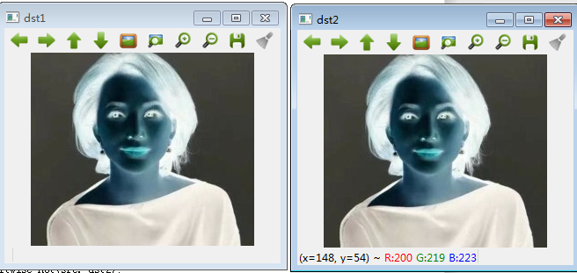
视频反差：
#include "mainwindow.h"
#include <QApplication>
#include <opencv2/opencv.hpp>
#include <iostream>
#include <math.h>
#include<opencv2/face.hpp>
using namespace cv;
using namespace cv::face;
using namespace std;
int main(int argc, char *argv[])
{

//创建多媒体对象
VideoCapture v;
//打开文件
if(v.open("01.mp4") == true){
cout << "video ok" << endl;
}else{
cout << "video error" << endl;
return -1;
}
//创建Mat对象
Mat src;
//创建窗口
namedWindow("dst", CV_WINDOW_AUTOSIZE);
//创建变量存储按键的触发内容
char c = 0;
//获得图片的行
int rows = 0;
//获得图片的列
int cols = 0;
//循环变量
int row = 0;
int col = 0;
//读取视频图片
while(v.read(src)){
//填充行
rows = src.rows;
//填充列
cols = src.cols;
//创建Mat对象dst
Mat dst = Mat::zeros(src.size(), src.type());
//src反差
bitwise_not(src, dst);
//显示图片
imshow("dst", dst);
//按键监听
c = waitKey(30);
//判断按键
if(c == 27){
break;
}
}
//延迟
//waitKey(0);
//返回
return -1;
}
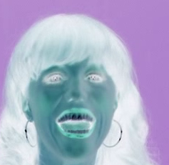
4.混合图片：
#include "mainwindow.h"
#include <QApplication>
#include <opencv2/opencv.hpp>
#include <iostream>
#include <math.h>
#include<opencv2/face.hpp>
using namespace cv;
using namespace cv::face;
using namespace std;
int main(int argc, char *argv[])
{

//定义Mat对象
Mat src1 = imread("1.pgm");
//验证
if(src1.data == 0){
cout << "src1 e" << endl;
return -1;
}else{
cout << "src1 o" << endl;
}
//定义Mat对象
Mat src2 = imread("2.pgm");
//验证
if(src2.empty() == true){
cout << "src2 e" << endl;
return -1;
}else{
cout << "src2 o" << endl;
}
//创建窗口
namedWindow("src1", CV_WINDOW_AUTOSIZE);
namedWindow("src2", CV_WINDOW_AUTOSIZE);
//显示图片
imshow("src1", src1);
imshow("src2", src2);
//定义混合系数
double a = 0.5;
//定义Mat对象dst
Mat dst = Mat::zeros(src1.size(), src1.type());
//验证
if((src1.rows == src2.rows) && (src1.cols == src2.cols) && (src1.type() == src2.type())){
//混合图片
addWeighted(src1, (1 - a), src2, a, 0.0, dst);
//参数1：输入图片
//参数2：系数
//参数3：输入图片1
//参数4：系数
//参数6：输出结果
}
//创建窗口
namedWindow("dst", CV_WINDOW_AUTOSIZE);
//显示图片
imshow("dst", dst);
waitKey(0);
//返回
return -1;
}
效果：
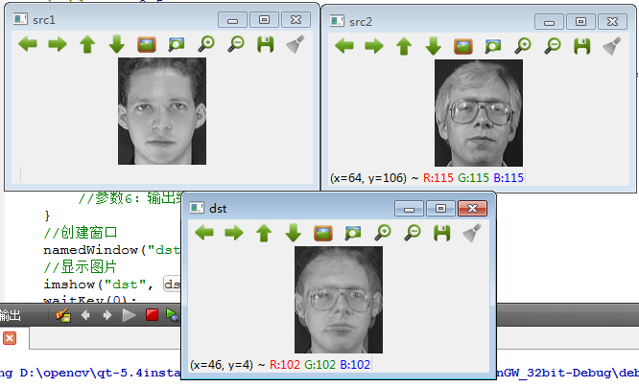
视频图像混合：
#include "mainwindow.h"
#include <QApplication>
#include <opencv2/opencv.hpp>
#include <iostream>
#include <math.h>
#include<opencv2/face.hpp>
using namespace cv;
using namespace cv::face;
using namespace std;
int main(int argc, char *argv[])
{
//创建多媒体对象
VideoCapture v;
//打开视频文件
//验证
if(v.open("01.mp4") == true){
cout << "video ok" << endl;
}else{
cout << "video error" << endl;
return -1;
}
//创建Mat对象
Mat src;
//创建窗口对象
namedWindow("src", CV_WINDOW_AUTOSIZE);
//定义存储按键触发的变量
char c = 0;
//创建Mat对象
Mat src1 = imread("rcm.jpg");
//验证
if(src1.data == 0){
cout << "src1 e" << endl;
return -1;
}else{
cout << "src1 ok" << endl;
}
//创建Mat对象
Mat dst = Mat::zeros(src1.size(), src1.type());
//定义混合系数
double a = 0.5;
//读取视频内容
while(v.read(src)){
//验证有效
if((src1.rows == src.rows) && (src1.cols == src.cols) && (src1.type() == src.type())){
//混合图片
addWeighted(src1, (1 - a), src, a, 0.0, dst);
}
//显示图片
imshow("src", dst);
//按键检测
c = waitKey(30);
if(c == 27){
break;
}
if(c == 'r'){
//存储图片
imwrite("rcm.jpg", src);
//输出内容
cout << "record ok!" << endl;
}

}
//返回
return -1;
}
效果：
